引导页图片
参数：int guidepageNum
返回值：String {url1,url2,url3……}
URL:http://HOST/guide_page.do?guidepageNum=1

注册
参数：String telephone
String password
返回值：json {”status”: “1001”}或{ “status”: “1002”}，1001成功，1002失败
URL:http://HOST/user/register.do

注册验证码
参数：int authcode
返回值：json {”status”: “1001”}或{ “status”: “1002”}或{ “status”: “1003”}，
1001注册成功，1002验证码错误，1003注册失败
URL:http://HOST/user/register_auth.do

忘记密码
参数：String telephone
返回值：json {”status”: “1001”}或{ “status”: “1002”}，1001可重置，1002不可重置
URL:http://HOST/user/forget.do

重置密码验证
参数：int authcode
String password
返回值：json {”status”: “1001”}或{ “status”: “1002”}或{ “status”: “1003”}，
1001重置成功，1002验证码错误，1003重置失败
URL:http://HOST/user/forget_auth.do

登录
参数：String telephone
String password
返回值：json {”status”: “1001”,”uid”:’1’}或{ “status”: “1002” }或{ “status”: “1003” }，
1001登录成功，1002用户不存在，1003密码错误，uid为用户id，用于后续查询用户信息
URL:http://HOST/user/login.do

首页
参数
返回值：ad：[url1,url2,url3……]
category：{
{id1:[name1,introduce1]},
{id2:[name2,introduce2]}
……
}
URL:http://HOST/main_content.do

妇、产、儿科主页
参数：int category_id
返回值：category：{
id1:{
name:xxx,
info:{id1:cate1,id2:cate2,id3:cate3……}
},
Id2:{
name,xxx,
info:{id1:cate1,id2:cate2,id3:cate3……}
},
……
}
popsearch：[tag1,tag2,tag3……]
URL:http://HOST/sub_content.do?category_id=1

个人中心
参数：int uid
String info ：health_record 健康档案
account 账户余额
vip 开通会员
collection 我的收藏
返回值：info:health_record
content:(档案信息)
或者
info:account
remain:(余额数)
或者
info:vip
is_vip:(1 or 0)
或者
info:collection
collect:{id1:title1,id2:title2,id3:title3……}
URL:http://HOST/personal_center.do?telephone=123456&info=health_record

文章信息
参数: int id
返回值: title:xxx
Content:xxx
URL:http://HOST/document.do?id=1

————————————————
以下接口还未开发

找医生
参数：无
返回值：category：{id1:name1,id2:name2……}
URL:http://HOST/doctor_center

按科室找医生
参数：int category_id
返回值：category：{id1:name1,id2,name2……}
Service：{id1:name1,id2,name2……}
doctors:{
id1:{
name:xxx,
cate_name(科室):xxx,
title:xxx,
hospital:xxx,
skill:xxx,
service:xxx(此处为包含”1,2,3,4”的字符串，用逗号隔开),
price:xxx
}
……
}
URL:http://HOST/doctor_category

按搜索找医生
参数：String tag
返回值：category：{id1:name1,id2,name2……}
Service：{id1:name1,id2,name2……}
doctors:{
id1:{
name:xxx,
cate_name(科室):xxx,
title:xxx,
hospital:xxx,
skill:xxx,
service:xxx(此处为包含”1,2,3,4”的字符串，用逗号隔开)
price:xxx
}
……
}
URL:http://HOST/doctor_search

医生页面
参数: int doctor_id
返回值：name:xxx,
cate_name:xxx,
title:xxx,
hospital:xxx,
skill:xxx
introduce:xxx(对应页面最上方显示“XX医生XX科诊所”绿底白字)，
pic:xxx(url),
service:xxx(此处为包含”1,2,3,4”的字符串，用逗号隔开)
URL:http://HOST/doctor_personal

医生详情页面
参数：int doctor_id
返回值：name:xxx,
cate_name:xxx,
title:xxx,
hospital:xxx,
skill:xxx
introduce:xxx(对应页面最上方显示“XX医生XX科诊所”绿底白字)，
background:xxx
achievement:xxx
URL:http://HOST/doctor_detail

医生评价页面
参数：int doctor_id
返回值：id:{
username:xxx,
rank:xxx,
tag:[tag1,tag2,tag3……]，
content:xxx,
problem:{id:xxx
abstract:xxx
}
}
……
URL:http://HOST/doctor_estimate

CMS管理页面

- 用户管理
http://HOST/user/index.do

- 栏目管理（树状栏目管理）
http://HOST/category/index.do
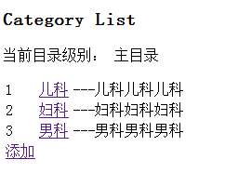
- 栏目添加（栏目添加在相应的父目录下进行）
http://HOST/category/form.do?pid=0

- 文章管理
http://HOST/doc/index.do
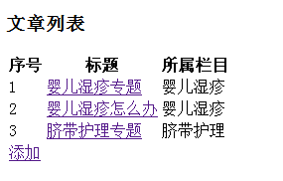
- 文章添加（可选择对应的栏目进行添加，目前所选栏目为第三等级栏目，可调整）
http://HOST/doc/form.do
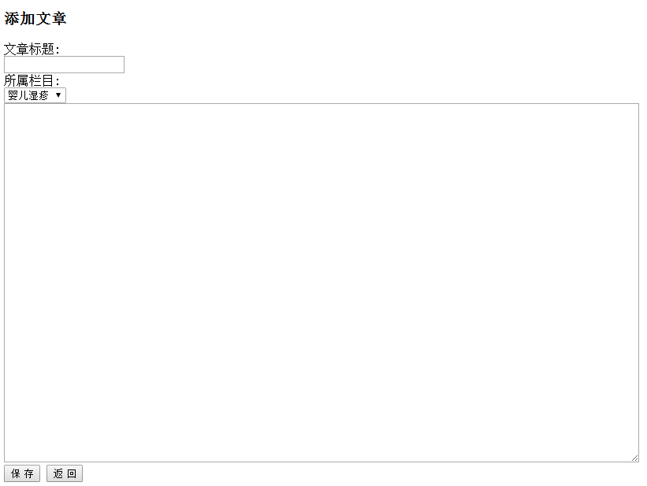
- 文章详情页
http://HOST/doc/content.do?id=2


